Муниципальное бюджетное учреждение культуры
«Ижемская межпоселенческая библиотечная система»
Щельяюрская модельная библиотека-филиал №15

Адрес:
П.Щельяюр, ул.Заводская , д.10
88214091232, shel.biblioteka2014@yandex.ru

Сельское поселение «Щельяюр» , один из самых больших населенных пунктов Ижемского района - 3313 жителей. От райцентра 54 км.- охват чтением 42%, вместе с Щельяюрской детской библиотекой – 60% .
В зоне обслуживания : средняя школа, филиал от музыкальной школы, политехнический техникум (бывшее ПУ-27) , дошкольное учреждение, стационарная больница, дом культуры, спортивный комплекс, лыжная база, сеть торговых организаций
«Пера», «Хозяюшка» и др.
В Щельяюре уже до революции создавались небольшие библиотеки.
Первая настоящая библиотека в Щельяюре появилась в 1916 г. при церкви. Она была первой сельской и одновременно школьной библиотекой.
.

Щельяюрская библиотека, филиал № 15 получила статус модельной библиотеки в в рамках реализации Федеральной целевой программы «Культура России» (2006-2010г.г.) по проекту«Модельные сельские библиотеки» в 2009 году. 27 мая прошло торжественное открытие.

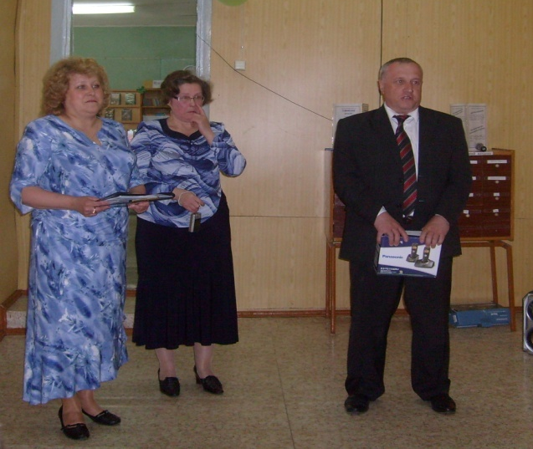

В рамках проекта библиотека получила 2 комплекта компьютерного
оборудования
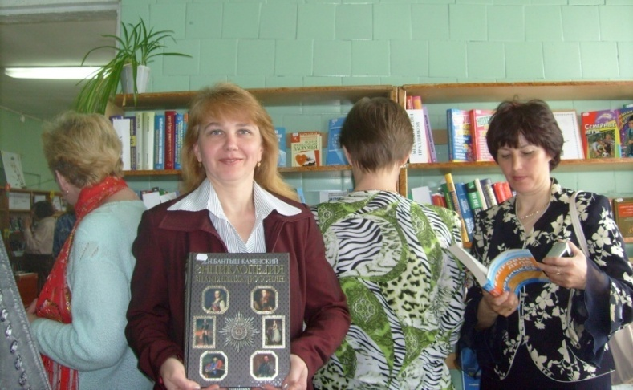
на сумму
138109 тысяч рублей

700 экземпляров книг,
на сумму
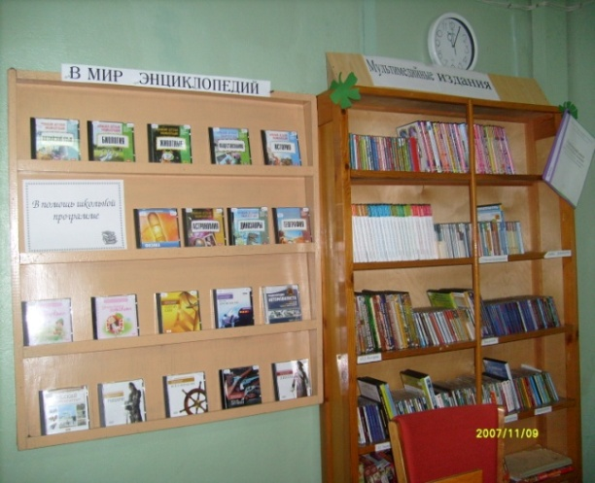
142 800 рублей
а также информационные
ресурсы : 300 дисков,
на сумму 60 000 руб.

Пятый год библиотека работает в статусе Модельной. Читатели получили возможность самостоятельно заниматься за компьютером, искать нужную информацию с использованием Интернет-ресурсов.

Наблюдается динамика роста показателей

 | 2008 год | 2013 год
Пользователи | 1082 | 1402
Посещение | 10616 | 13347
Документовыдача | 28502 | 39136

За 2013 год выдача электронных изданий: составляет 769, выдача копий 4707 . вт.ч электронных копий- 233

С 2011 года выделена дополнительный штат библиотекаря
В настоящее время в библиотеке работают :
Ануфриева Маргарита Яковлевна, стаж работы 35 лет, образование средне - специальное библиотечное
Ануфриева Нина Александровна, стаж работы 10 лет, образование средне – специальное, Школа основ ББЗ
Рочева Ксения Апполоновна, стаж работы 3 года, образование высшее педагогическое.

Материально-техническая база
- два компьютера с мониторами с установленной операционной системой и комплектом лицензионного офисного программного обеспечения;
- многофункциональное периферийное устройство (принтер, сканер, копир, факс);
- модем;
- экран;
- проектор

В 2012 году сделан косметический ремонт. Частично заменена мебель.
В 2013 году прошла плановая проверка фонда.

Основные направления деятельности работы:
- краеведение
- работа с молодежью, с незащищенными слоями населения

Услуги:
- информационные
- ксерокопирование, сканирование
-распечатка
-работа на компьютере
-использование интернета
-показ слайдов, видеоматериалов

СОЦИАЛЬНОЕ ПАРТНЕРСТВО.
Библиотека предоставляет площадку для общественных организаций села:
- здесь проходят заседания Совета ветеранов, женсовета, первичной организации инвалидов, избиркома.

Постоянно обновляется стенд «Библиотека информирует» (до сведения населения администрация поселка доводит все свои решения, постановления, нормативные акты )
Администрацией межпоселенческой библиотеки в 2013 году на базе Щельяюрской модельной библиотеки проведен Круглый стол «Библиотека и местное сообщество»

Перечень вопросов:
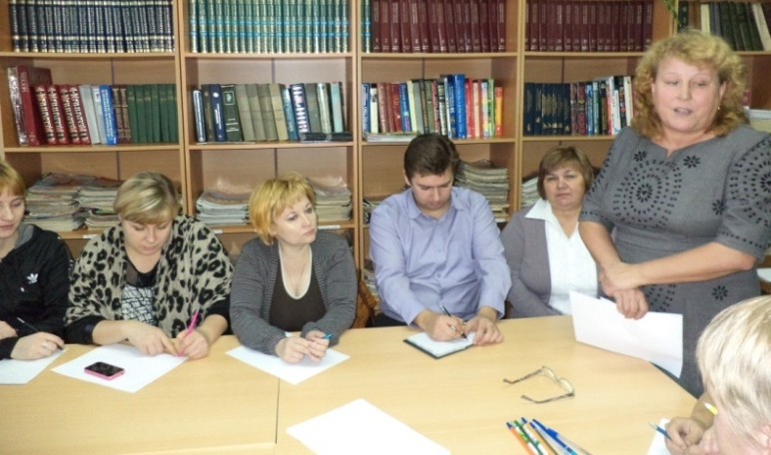
- Какую роль и какое место мы будем занимать в развитии местного сообщества;
- Социальное партнерство как условие успешной деятельности библиотеки: библиотека и местная администрация, библиотека и общественные организации, библиотека и читатели.

С участием представителей администрации поселения,
общественных организаций: общеобразовательной школы и училища, читателей,специалиста по социальной работе, библиотекарей Кельчиюрского, Красноборского ,Щельяюрского поселений, межпоселенческой библиотеки с.Ижма,

Продолжается работа по проектам и программам:

1.«Удивительное рядом»:
- Выявление ярких, творческих личностей поселка, работы которых выставляются в выставочном фойе библиотеки
- Привлечение молодежи, жителей поселка, к культурному проведению досуга через пропаганду творчества их сверстников, читателей библиотеки .

Интересно, с привлечением дополнительных пользователей прошли выставки:
- старинных предметов обихода коми-ижемцев «Народное искусство старины»
- поделок из бросового материала Ермолиной Н.И. «Новинки из мусорной корзинки»
- картин местного художника Сметаниной О.В. « Вдохновение…».
- прикладного искусства (вышивание, вязание) Моториной Г.Н. «Добрые ладони».
- детских поделок кружка дома культуры «Мастерилка» «Наши руки не для скуки».
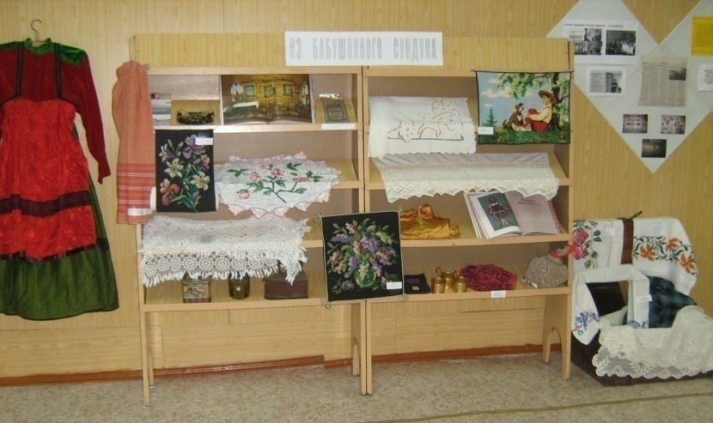
- поделок из бумаги Братьев Хасмедовых Анара -11 кл. и Азара – 7 кл. «Мир оригами

Прикладная выставка «Из бабушкиного сундука»

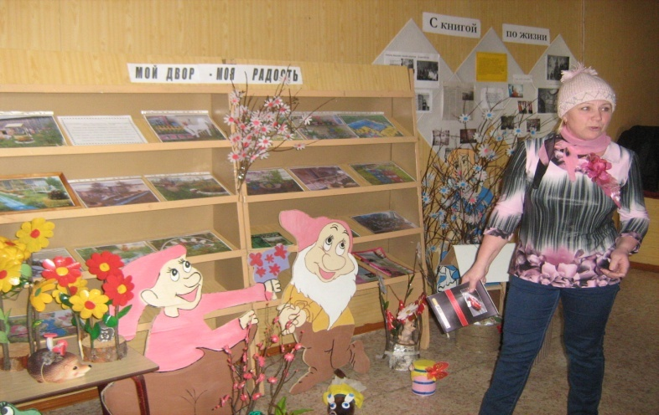

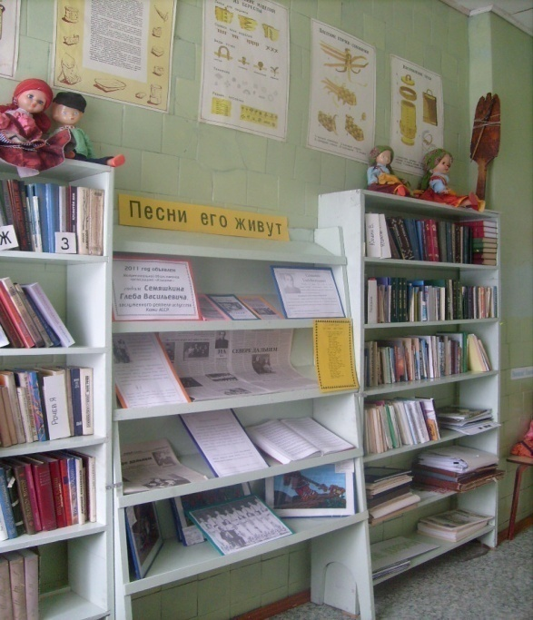
2. « Периодику читаем- обо всем на свете знаем»:

-Привлечение в библиотеку новых пользователей
-Привлечение читателей к более активному чтению
-Популяризация газет и журналов среди населения

Ежемесячно в читальном зале проводятся «Дни новой периодики»:
- « Периодика твой друг – поможет скоротать досуг»,
- «Знакомство с новыми журналами»,
- «Республика в газетах и журналах»,
- «Пресса об экологии»,
- «Читаем всей семьей»,
- «Советы от читателей в любой ситуации»,
- «К добру через журнал»,
- «Из копилки ФиС: 100 советов на здоровье»,

3. «Вместе – лучше» для пользователей с ограниченными физическими возможностями

-создание условий для людей с ограниченными возможностями в использовании библиотечных информационных ресурсов;
- организация досуга инвалидов;
-привлечение внимания поселковой общественности на проблемы людей с ограниченными возможностями;
-адаптация данной категории читателей в обществе

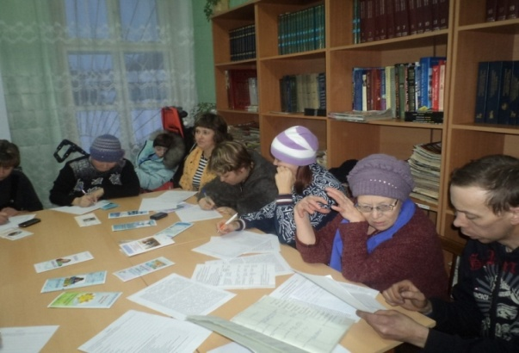
По проекту « Вместе – лучше» (для читателей с ограниченными возможностям):
Организован клуб общения «Встреча». Регулярно участники клуба собираются в библиотеке, решают свои проблемы, делятся новостями, учат друг друга мастерить поделки .

- Совместно со специалистами соц.защиты населения, ЩСОШ прошел круглый стол для родителей с детьми- инвалидами
«Диалог о важном».
Присутствовали родители из Щельяюра, Диюра и Краснобора. Обсуждались важные вопросы для данной категории населения. Для родителей проведен обзор журнала «Семья и школа»

Ко дню инвалида были организованы выставки:
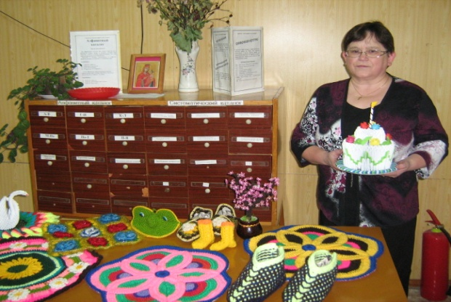
- Выставка прикладного искусства женщин с ограниченными возможностями «Чудо добрых рук»
-Выставка поделок из бисера «Бисероплетение» Каневой Н.И., инвалида детства.
-Фотовыставка работ «Себе в радость, людям на удивление» Канева В.И., инвалида детства, который своими руками делает мебель, занимается художественной резьбой.
- Встречу и беседу о самозанятости, с безработными молодыми инвалидами провела директор ЦЗН Файруза Тимирхановна.
Совместно с советом инвалидов Ижемского района провели анкетирование среди инвалидов поселка по вопросам спорта .

В библиотеке проходят занятия
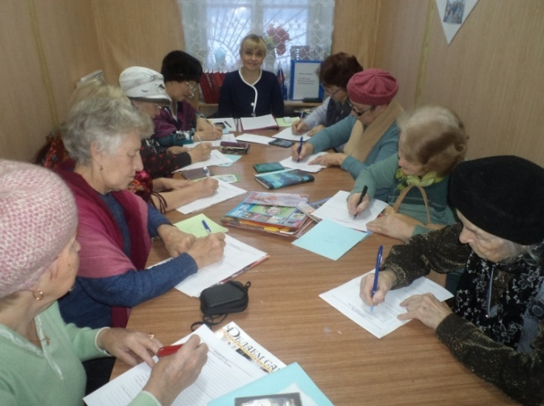
«Школы старшего поколения»

-Щельяюр- бывший поселок речников. Не одно поколение работало в Щельяюрской РЭБ. Данное предприятие - гордость истории нашего района. Старшее поколение читателей часто вспоминает прошлые годы. На показе слайдов «История поселка. РЭБ» вспоминали тех, кто работал в этой организации и какими достижениями славились они.

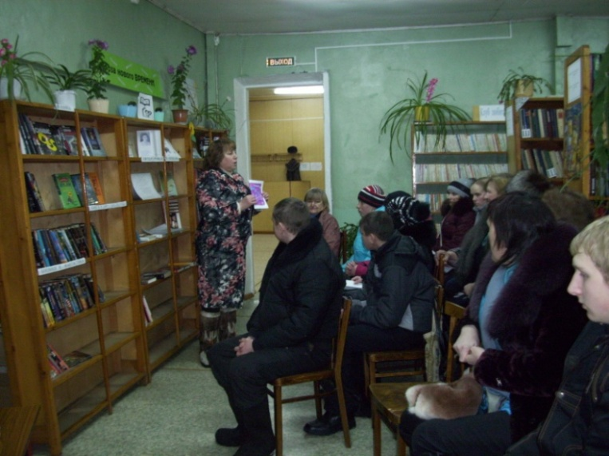

Интересно прошла презентация нового сборника стихов
местного поэта М.А.Хозяиновой
«Встречами нам надо дорожить»

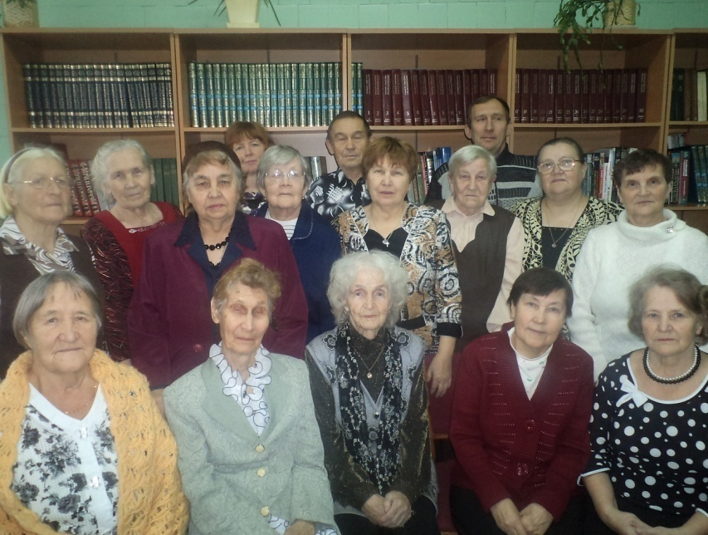

Очень теплые отзывы получила
встреча учителей –ветеранов
в библиотеке
«Учителями славится Россия».

Работа с молодежью

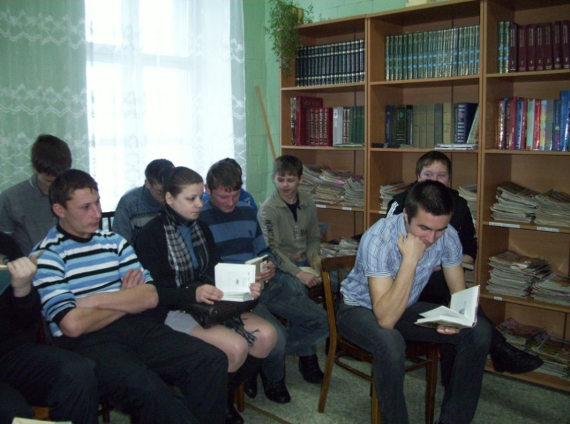

Продолжаются встречи с учащимися политехнического техникума в библиотеке

-«Зарни ар» -совместно с филиалом №16 в провели обзор книг коми писателей и поэтов , чтение на русском и на коми языках стихотворений и отрывков из книг.

-«Мой край – моя Ижма» - тематический вечер: герб района, историческая справка о его развитии, имена почетных граждан района.

- «История возникновения и развития соседних районов : Ижемского и Усть-Цилемского» час истории. Молодые люди внимательно слушали об истории возникновения и развития районов, посмотрели фрагменты гуляний «Луд» и «Усть-Цилемская горка».

-«Коми йӧзлӧн войвыв кодзув» - обзор творчества Виктора Савина. Мероприятие прошло в общежитии училища. Перед учащимися о биографии Савина выступила преподаватель Канева Н.И., Рочева К. А.зав.филиалом ознакомила с творчеством писателя и провела обзор книг , учащиеся ЩСОШ прочитали стихотворения автора, специалисты дома культуры с учащимися показали постановку на коми языке.

- Книжно-иллюстрированная выставка «Год спорта в Коми»
-«Спортивная Ижма» - книжная выставка о знаменитых спортсменах района, обзор книг
- « Мы выбираем ЗОЖ» - книжная выставка о здоровом образ жизни для молодежи
.
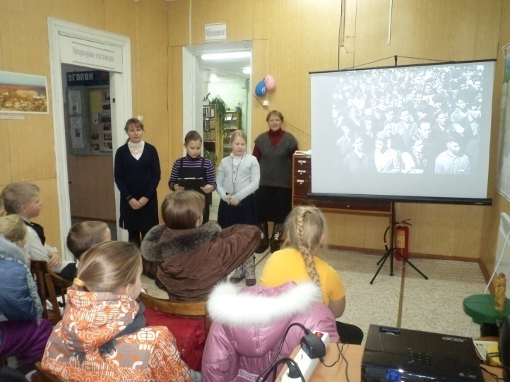
«Юбилей героя-земляка»
А.Г.Хатанзейскому,
Герою Советского Союза- 90 лет

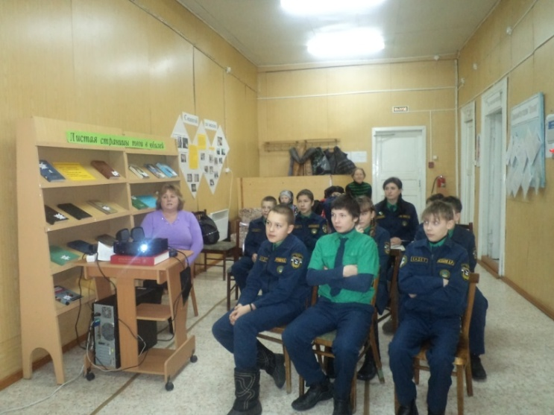

-

«Богатырская сила»
ко Дню защитников Отечества.
2014 г.
Демонстрация презентационных материалов, викторина.

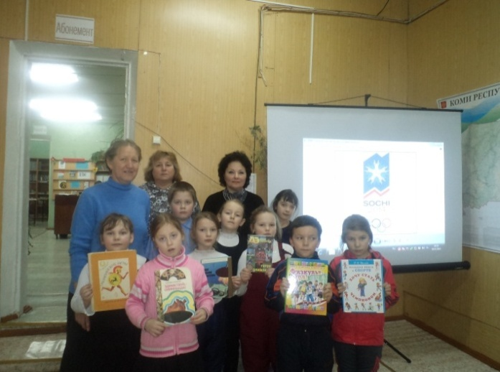

«Здравствуй, олимпиада!»
Поддержка участников зимних Олимпийских игр «СОЧИ -2014»

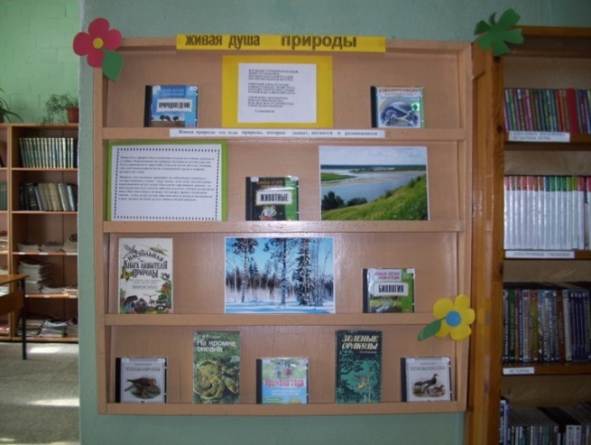

выставка дисков по экологии

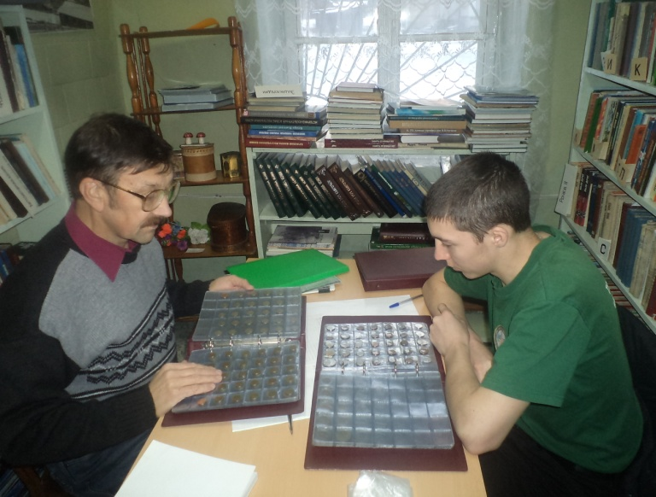

Встреча коллекционеров нумизматов
двух поколений Артеева А.И.
и Артеева Е.В в стенах библиотеки.

Библиотекой создаются новые библиотечные продукты: презентации, буктрейлеры. используется проектор и экран для их демонстрации.

Щельяюрская модельная библиотека является информационным, культурным, активным центром для жителей поселка.

Публикации в районной газете «Новый север» за 2013 год

Енидова О.Литературная декада.[ ПУ-27.Экскурсия в библиотеку] // Новый Север. - 2013. - 3 апреля - С.3

Артеева Р. Встречи в Щельяюре.[Встречи ветеранов Ижмы и Щельяюра в «Литературной гостиной» Щельяюрской модельной библиотеки]. //Новый Север.-2013.- 14 августа. С.3

Пьянкова Л.Вечер для учителей - ветеранов. [В Щельяюрской библиотеке вечер-встреча учителей-ветеранов поселка] //Новый Север.-2013-16 октября.- 2

Медведева Н.Диалог о важном. [Круглый стол Совместно со специалистами соц.защиты населения, ЩСОШ для родителей с детьми- инвалидами ] //Новый Север.-2013-11 декабря.- с.4

